TRƯỜNG THPT TRẦN HƯNG ĐẠO – HÀ ĐÔNG
XUÂN ẤM ÁP – TẾT YÊU THƯƠNG
Hòa chung không khí của ngành Giáo dục Hà Nội thi đua lập thành tích chào mừng 92 năm ngày thành lập Đảng cộng sản Việt Nam và đón xuân Nhâm Dần 2022, giáo viên, nhân viên và cha mẹ học sinh, học sinh trường THPT Trần Hưng Đạo – Hà Đông đã có nhiều hoạt động ý nghĩa mừng Đảng, chào xuân.
Hưởng ứng lời kêu gọi của Quỹ nhân đạo quận Hà Đông, giáo viên, nhân viên nhà trường đã ủng hộ 4.500.000đ qua Hội Chữ thập đỏ quận để chung tay chăm lo Tết cho người nghèo và nạn nhân chất độc da cam.
Cùng chia sẻ yêu thương với những mảnh đời không may mắn trong những ngày xuân Nhâm Dần đang về trên mọi nẻo đường, đoàn viên thanh niên học sinh nhà trường cũng góp một phần tiết kiệm từ bữa sáng của chính các em để có 5 thùng sữa, 2 thùng xúc xích, 3 thùng thạch và 5 túi bánh kẹo tặng cho các bạn nhỏ đang được chăm sóc tại Trung tâm nuôi dưỡng trẻ khuyết tật Hà Nội. Được tận tay trao tặng món quà nhỏ chứa đựng tình cảm lớn qua Ban Giám đốc trung tâm, các học sinh trường THPT Trần Hưng Đạo – Hà Đông càng thêm trân quý cuộc sống mà mình đang có, càng thêm thấu hiểu ý nghĩa của tình người giữa bộn bề cuộc sống nhiều vất vả. Tiếp nối chuỗi hoạt động của học sinh nhà trường chào mừng ngày thành lập Đảng, không thể không kể đến Lễ dâng hương, dâng hoa tưởng niệm các anh hùng đã hy sinh vì Tổ quốc tại nghĩa trang Liệt sỹ phường Phú Lãm. Không khí trang nghiêm nghi ngút hương trầm, phút cúi đầu thành kính của những học sinh nhà trường tưởng niệm công lao to lớn của thế hệ cha ông chính là bài học giáo dục đạo đức, bài học lịch sử thiết thưc nhất cho thế hệ trẻ, là sợi dây kết nối nghĩa tình từ quá khứ tới hiện tại.
Không chỉ quan tâm, tham gia các hoạt động nhân đạo do các cấp phát động, hoạt động chăm lo, sẻ chia đối với các học sinh trong nhà trường có hoàn cảnh khó khăn trong dịp Tết đến, xuân về cũng được Đảng ủy, Ban Giám hiệu đặc biệt quan tâm. Từ lời kêu gọi của nhà trường, sự nhiệt tình hưởng ứng của giáo viên, nhân viên và cha mẹ học sinh mà các học sinh khó khăn đã được nhận những món quà nồng ấm nghĩa thầy trò, tình cha mẹ. Đại diện Ban Giám hiệu, đại diện BCHCĐ đã trao 28 suất, mỗi suất trị giá 400.000đ cùng 1 túi quà cho gia đình các học sinh khó khăn ngay trước ngày các em nghỉ Tết.
Những hành động nhỏ, những món quà đầy ý nghĩa hôm nay không chỉ sưởi ấm tâm hồn của những mảnh đời còn khó khăn, mà còn thắp sáng mãi tình thầy trò, giữ ngọn lửa trong tim của mỗi người khi nhớ về mái trường Trần Hưng Đạo – Hà Đông nơi mỗi chúng ta trao đi yêu thương để nhận lại yêu thương. Đó cũng chính là những bông hoa giữa rừng hoa ngát hương kính dâng 92 năm ngày thành lập Đảng.
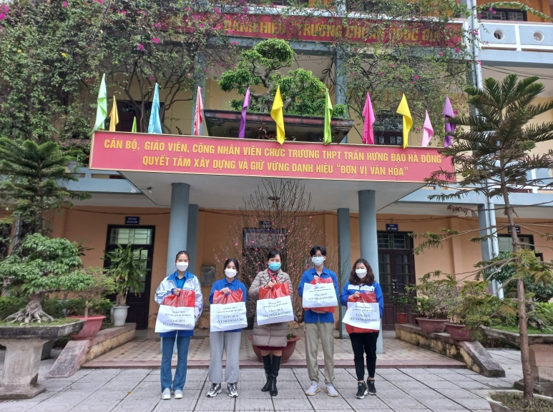 |  | 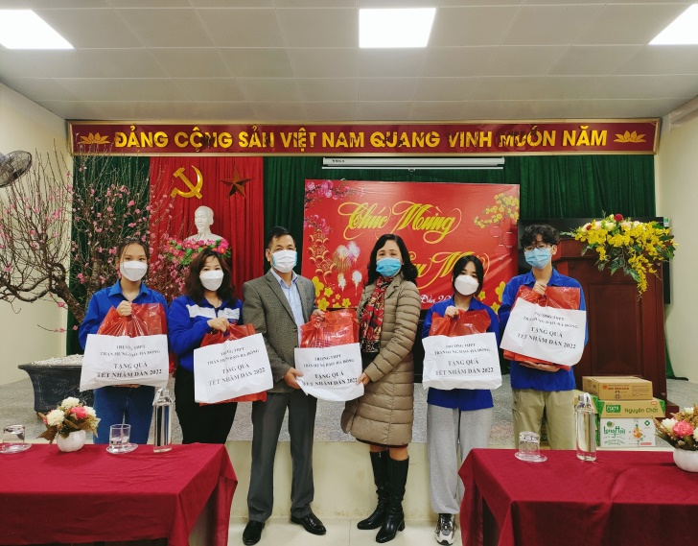
BCHCĐ & BCHĐTNCS tặng quà cho Trung tâm nuôi dưỡng trẻ khuyết tật Hà Nội
 |  | 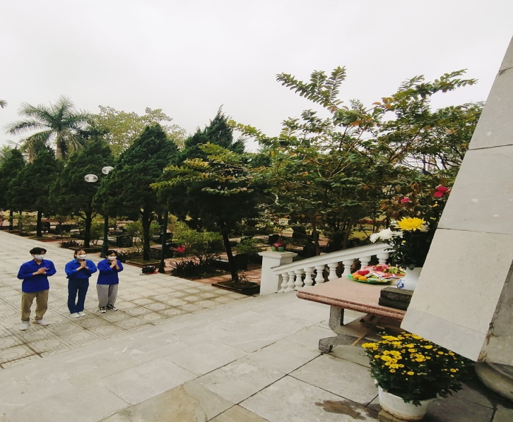
BCHĐTNCS dâng hương tại Nghĩa trang liệt sỹ phường Phú Lãm
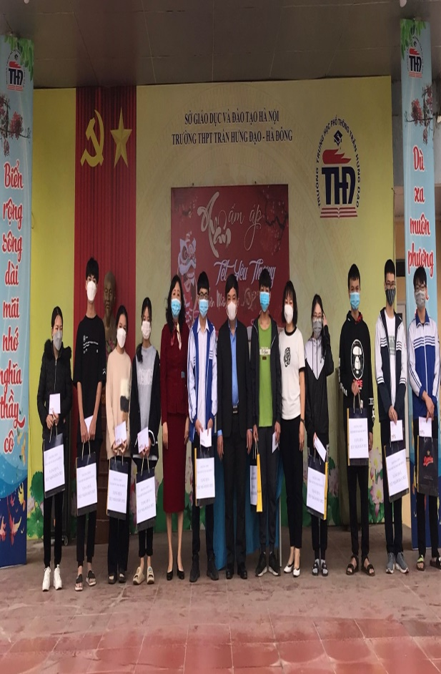 | 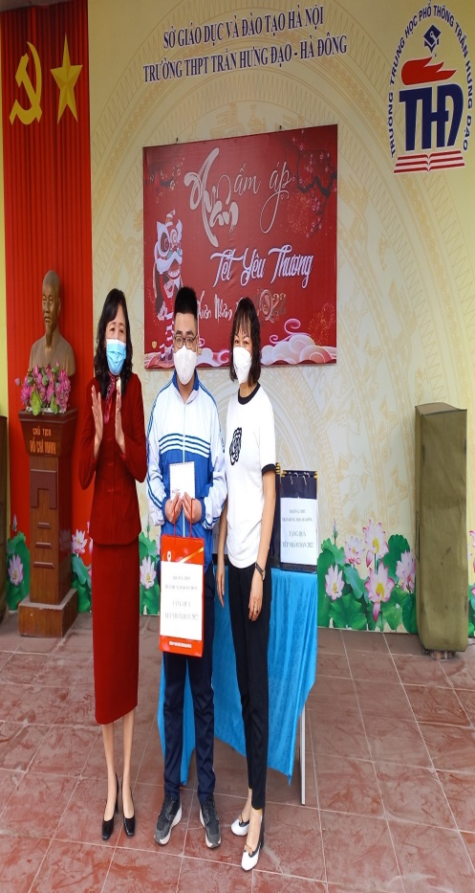 |  | 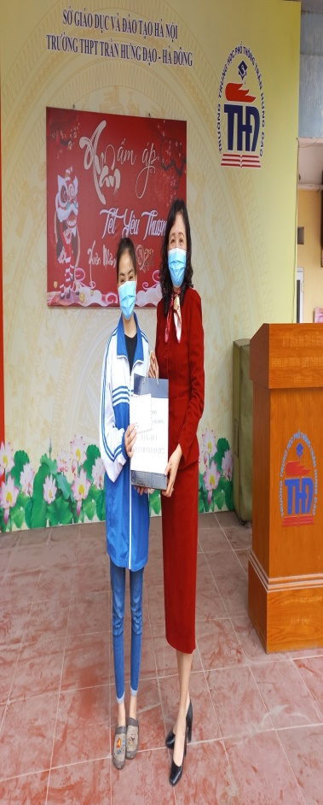
Tặng quà Tết Nhâm Dần 2022 cho HS có hoàn cảnh khó khăn

